TAPAS. Turismo Gastronómico Granadino - Grupo 2.2
PERSONAJES Y ESCENARIOS

PLANTILLA DE PERSONAJE
Nombre | Yerry Mina | Foto  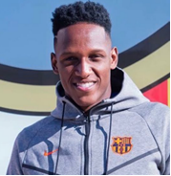
Edad | 35
Sexo | Hombre
Educación | Bachiller
Contexto de uso
Cuándo | Sólamente cuando necesita buscar información, o llenar formularios. Usa su movil para mensajería, redes sociales, y navegar la Web
Dónde | El ordenador en su casa, funciona con Windows 7 es un poco lento. El móvil lo lleva siempre.
Tipo de ordenador | Es un ordenador de escritorio de hace 8 años. Su móvil es un Motorola Android 14, con plan de datos ilimitado.
Misión
Objetivo | Está interesado en visitar Granada por 3 días, quisiera aprovechar al máximo su estadía, conocer los lugares más reconocidos y probar la mejor gastronomía.
Expectativas | Él quisiera experimentar los mejores momentos, compartir en sus redes sociales a su familia y amigos.
Motivación
Urgencia | No tiene familiares ni amigos en Granada ciudad, así que se siente un poco sólo y desubicado.
Deseo | Además de Granada, estará visitando otras ciudades de España y Andalucía. Le han hablado muy bien de Granada y la considera una parada inamovible.
Actitud hacia la tecnología
Es un usuario que cae sobre la media, usa prodctos más comunes de las redes sociales como Whatsapp, Instagram, Facebook, Youtube, se comporta más como un espectador no produce contenido especializado simplemente sube sus fotos y escribe algunos comentarios.

PLANTILLA DE ESCENARIO
Nombre persona | Jerry Mina | Foto  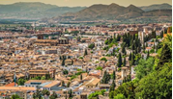
Objetivo persona | Probar la gastronomía de Granada, ciudad.
Escenario
Jerry Mina, ha llegado a Granada, luego de visitar Sevilla y Málaga, aunque ha probado algunos platos típicos Andaluces, conserva aun una gran expectativa en Granada porque sus amigos le han recomendado probar las tapas así como otros platos que puede encontrar en la ciudad.

Es el momento de buscar online y un amigo le recomendó buscar en Tripadvisor, Google Maps y la aplicación de Tapeo por Granada.

PLANTILLA DE PERSONAJE
Nombre | Alex Morales Fernández | 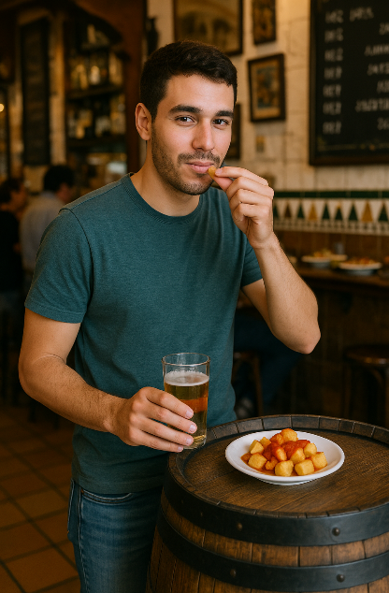
Edad | 27 años
Sexo | Masculino
Educación | Grado en Bellas Artes
Contexto de uso
Cuándo | ¿Cuándo utiliza el móvil u ordenador?  Utiliza su móvil constantemente, pero sobre todo por las tardes o noches entre semana, cuando termina de trabajar o estudiar y quiere desconectar saliendo a tapear o descubrir bares nuevos.  El ordenador apenas lo usa para esto; prefiere hacerlo desde el móvil para encontrar de forma rápida sitios cercanos que le llamen la atención.
Dónde | ¿Dónde?  Normalmente utiliza el móvil antes de salir para buscar un bar al que pueda ir, que tenga ofertas y que aún no haya visitado, con el objetivo de probar tapas nuevas en ese lugar.
Tipo de ordenador | ¿Qué tipo de móvil/ordenador utiliza?  Utiliza solamente su móvil porque aprovecha para sacar fotos a las tapas que más le gustan de cara a conseguir recompensas por parte de la aplicación y poder canjearlas en los distintos bares.
Misión
Objetivo | ¿Para qué quiere utilizar nuestra aplicación?  Su principal objetivo es descubrir bares y restaurantes nuevos que ofrezcan tapas variadas, originales y bien valoradas por otros usuarios locales, evitando repetir siempre los mismos lugares.
Expectativas | ¿Qué espera encontrar en ella?  Espera una aplicación que le muestre bares auténticos y diferentes, con fotos reales de las tapas, valoraciones honestas y la posibilidad de filtrarlos por tipo de comida o ambiente. También quiere guardar los lugares que le gusten y recibir recomendaciones personalizadas.
Motivación
Urgencia | ¿Para cuándo quiere utilizarla?  De vez en cuando para ver las distintas ofertas y los bares que tiene más cerca de su ubicación, siempre intentando de que sean nuevos.
Deseo | ¿Por qué quiere alcanzar ese objetivo?  Le apasiona descubrir sitios originales y sentirse el primero en conocerlos. Busca experiencias diferentes y tapas creativas que pueda recomendar a otros. La aplicación le permite explorar su ciudad como si fuera siempre nueva.
Actitud hacia la tecnología
Usuario curioso y entusiasta.

PLANTILLA DE ESCENARIO
Nombre persona | Alex Morales Fernández | Foto  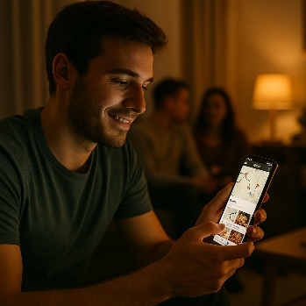
Objetivo persona | Organizar rutas de tapeo completas en Granada para salir con sus amigos sin repetir bares y aprovechando las mejores tapas de cada zona.
Escenario
Es viernes por la tarde. Alex ha terminado de trabajar y está organizando la salida de esa noche con sus amigos. En su grupo de WhatsApp todos opinan distinto, así que decide usar la aplicación para aportar una idea que le guste a todos.
Abre la app TAPAS Granada en su móvil y selecciona el filtro “Ruta por el centro - tapas tradicionales”. En segundos, la app le muestra una ruta con cuatro bares, cada uno con fotos reales, valoraciones y la distancia entre ellos.
Guarda la ruta como “Ruta del viernes” y la comparte con su grupo. Todos están de acuerdo.
Durante la noche, van siguiendo el mapa y puntuando los bares visitados. En el último local, Alex desbloquea una insignia por completar la ruta.
Al llegar a casa, siente que la aplicación le ha ahorrado tiempo y esfuerzo en organizarlo todo.

PLANTILLA DE PERSONAJE
Nombre | Darío Rodríguez González | 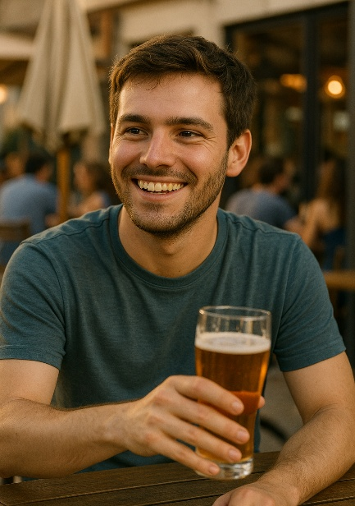
Edad | 31 años
Sexo | Masculino
Educación | Grado en Ingeniería Informática
Contexto de uso
Cuándo | ¿Cuándo utiliza el móvil u ordenador?  Utiliza su móvil a menudo, pero sobre todo por las tardes y los fines de semana cuando sale de tapas con sus amigos.  El ordenador no suele usarlo, ya que prefiere entrar de manera rápida y revisar ofertas y/o restaurantes antes de salir.
Dónde | ¿Dónde?  Mientras organiza donde va a ir con sus amigos o directamente en la calle para ver nuevos lugares a los que ir.
Tipo de ordenador | ¿Qué tipo de móvil/ordenador utiliza?  Utiliza su móvil iPhone 14 Pro. Ordenador no lo usa apenas.
Misión
Objetivo | ¿Para qué quiere utilizar nuestra aplicación?  Su principal objetivo es crear rutas de tapeo en Granada que sean completas y que se ajusten a los gustos y a las zonas por las que suele salir con sus amigos sin repetir siempre los mismos sitios.
Expectativas | ¿Qué espera encontrar en ella?  Espera que haya un mapa interactivo con rutas optimizadas y actualizadas, teniendo valoraciones, fotos de las tapas y además, la posibilidad de poder guardar y puntuar sus recorridos.
Motivación
Urgencia | ¿Para cuándo quiere utilizarla?  Quiere usarla justo antes de salir para evaluar ofertas y nuevos restaurantes y así no perder tiempo buscando bares que no haya visitado con sus amigos.
Deseo | ¿Por qué quiere alcanzar ese objetivo?  De cara a visitar varios bares sin repetir, que le ofrezca una tapa buena que sea una buena elección.
Actitud hacia la tecnología
Tímido e innovador.

PLANTILLA DE ESCENARIO
Nombre persona | Darío Rodríguez González | Foto  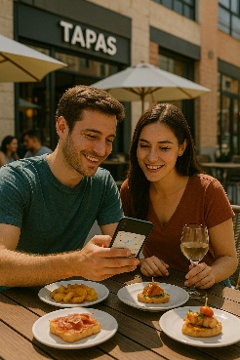
Objetivo persona | Planificar una ruta de tapeo por una zona diferente para conocer nuevos bares y probar tapas variadas.
Escenario
Es sábado al mediodía y Darío quiere salir por una zona que no suele visitar, el Zaidín. Abre TAPAS Granada desde su móvil y busca una ruta recomendada por la comunidad.
La app le sugiere la “Ruta del Zaidín Moderno”, con tres bares valorados por usuarios locales. Cada uno tiene fotos de tapas creativas y reseñas positivas.
Darío guarda la ruta y la sigue con su pareja.
Van visitando los bares indicados y descubren tapas que nunca habían probado. En el último bar, Darío deja una reseña con foto y guarda el sitio en favoritos para futuras rutas.
Gracias a la app, ha podido conocer una zona nueva de Granada sin arriesgarse a una mala experiencia.

PLANTILLA DE PERSONAJE
Nombre | Roberto Rodríguez Matas | 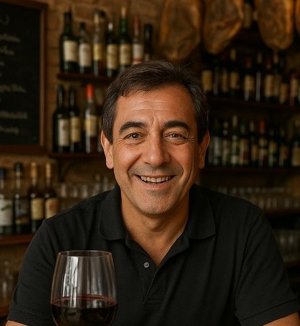
Edad | 57 años
Sexo | Masculino
Educación | Obligatoria
Contexto de uso
Cuándo | Durante la jornada laboral y por la noche. El móvil lo lleva siempre encima.
Dónde | En el salón de su casa y en su bar.
Tipo de ordenador | Ordenador de sobremesa y móvil Android.
Misión
Objetivo | Para publicitar su bar.
Expectativas | Funcionalidades que le ayuden a publicitarse entre el público joven.
Motivación
Urgencia | Lo antes posible.
Deseo | Para publicitar su bar.
Actitud hacia la tecnología
Asiduo al uso del ordenador, no al del smartphone.

PLANTILLA DE ESCENARIO
Nombre persona | Roberto Rodríguez Matas
Objetivo persona | Aumentar popularidad de su bar.
Escenario
El bar de Roberto ha perdido mucha popularidad debido a la gran oferta actual de bares con tapas populares cerca del campus universitario, cada vez con precios más bajos y más cantidad de comida.

Roberto, sin embargo, apuesta por tapas de calidad en menor cantidad, pero necesita volver a darse a conocer entre la gente joven. Para ello, utiliza la aplicación para publicar las tapas de la semana y colaborar con otros establecimientos para crear una ruta de la tapa personalizada por la zona.

De esta forma, Roberto se ha beneficiado de la popularidad de los establecimientos circundantes para potenciar el suyo.

